

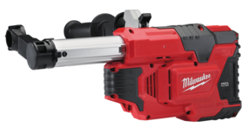

Akku-Absaugsystem M12 DE/0

Kompaktes und leichtes Akku-Absaugsystem für eine saubere Arbeitsumgebung.
- Universell einsetzbar für alle Milwaukee® Bohr-/Schlagbohrmaschinen und SDS-plus Bohr- / Kombihämmer mit Spannhals-Ø von 43 bis 59 mm sowie eine Vielzahl an Wettbewerbsgeräten
- REDLINKTM Elektronik
- Arretierbarer Tiefenanschlag mit 120 mm Skala
- HEPA Filter fängt 99,97% aller Staubpartikel
- Anbringung an der rechten und linken Maschinenseite möglich
- Schalterstellungen: Ein, Aus, Automatik (5 Sek. Abschaltzeit zur vollständigen Absaugung des Bohrstaubs)
- Akku-Ladestandsanzeige

Technische Daten

Akku Spannung/Kapazität 12 V/0
Leerlaufdrehzahl 0-22.000 min⁻¹
Max. Bohrtiefe 90 mm
Max. Bohr-Ø 16 mm
Gewicht (2.0 Ah) 1,66 kg

Lieferumfang
Drei Adapter für unterschiedliche Spannhals-Ø, Zusatzhandgriff, Ersatz-Ansaugstutzen, HD Box.

Artikelnummer 4933443000
EAN Code 4002395002733

3 Jahre Garantie und 1 Jahr Vollservice bei Registrierung unter www.milwaukeetool.de!

